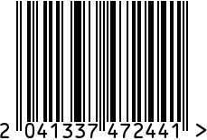
Шкатулка интерьерная
Артикул: 8210698-RuZons
Вес (г): 260

Габариты (ВхДхШ, см): 10х8,5х8,5
Состав: латунь, металл
Цвет: золотистый
Страна: Индия
Продавец: ООО «РУЗОНС»
Адрес: г.Москва, ВН.ТЕР.Г.,
Муниципальный
округ Обручевский,

пр-кт Ленинский, д.111, к.1

Шкатулка интерьерная
Артикул: 8210698-RuZons
Вес (г): 260
Габариты (ВхДхШ, см): 10х8,5х8,5
Состав: латунь, металл
Цвет: золотистый
Страна: Индия
Продавец: ООО «РУЗОНС»
Адрес: г.Москва, ВН.ТЕР.Г.,
Муниципальный
округ Обручевский,
пр-кт Ленинский, д.111, к.1

